Перечень неиспользуемых объектов, находящихся в собственности Пинского района, подлежащих списанию и в отношении которых возможно принять решение по отчуждению по заявлению заинтересованной стороны

Общее наименование объекта, адрес |  | Наименование балансодержателя | Инвентарный номер | Общая площадь (кв.м) | Фото | Контактные телефоны
 | 1 | 2 | 3 | 4 | 5 | 6
 | 1. Здание ЦСДК (забор), Пинский р-н, Боричевичский с/с,  д. Боричевичи,  ул. Центральная, 4 | Отдел культуры Пинского райисполкома | инв. № по бух.уч. 1005078 | 591,4 | 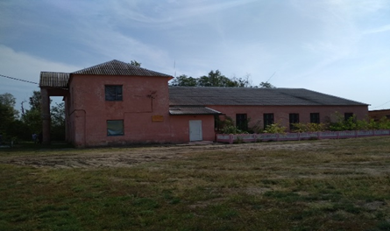 | Начальник отдела культуры райисполкома  8 0165 65 03 45
 | 2. Здание котельной, Пинский р-н, Боричевичский с/с,  д. Боричевичи,  ул. Центральная, 4/1 | Отдел культуры Пинского райисполкома | инв. № по бух.уч. 1005102 | 84,3 |  | Начальник отдела культуры райисполкома  8 0165 65 03 45
 | 3. Здание сельского клуба с составными частями и принадлежностями, Пинский р-н, Бобриковский с/с,  д. Липники,  ул. Дзержинского, 31 | Отдел культуры Пинского райисполкома | 130/С-37343 | 200,9 | 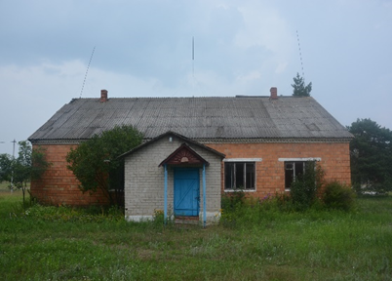 | Начальник отдела культуры райисполкома  8 0165 65 03 45
 | 4. Здание центрального сельского дома культуры с составные части и принадлежности, Пинский р-н, Березовичский с/с,  д. Берёзовичи,  ул. Ленина, 56 | Отдел культуры Пинского райисполкома | 130/C-39616 | 275,5 | 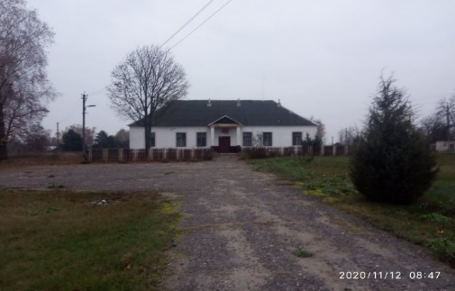 | Начальник отдела культуры райисполкома  8 0165 65 03 45
 | 5. Здание школы, Пинский р-н, Парохонский с/с,  д. Молодельчицы, ул.Центральная, 56а | Парохонский сельский исполнительный комитет | 130/C-26162 | 374,2 | 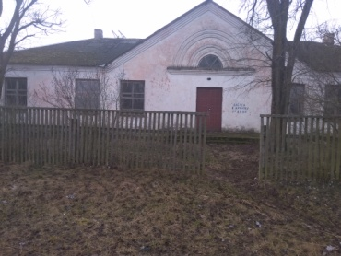 | Председатель Парохонского сельского исполнительного комитета  8 0165 67 75 35
 |  |  |  |  | 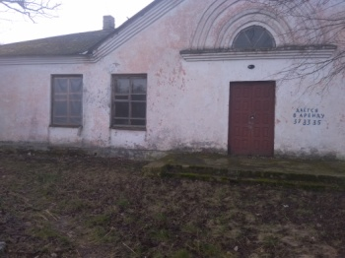
 | 6. Здание ФАП,  Пинский р-н, Парохонский с/с,  д. Молодельчицы, ул.Центральная, 52а | Парохонский сельский исполнительный комитет | 130/C-26164 | 146 | 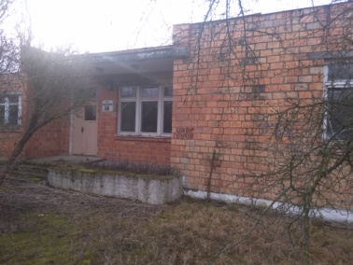 | Председатель Парохонского сельского исполнительного комитета  8 0165 67 75 35
 |  |  |  |  | 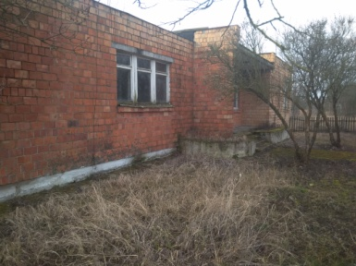
 | 7. Здание школы с составными частями и принадлежностями, Пинский р-н,  Дубойский с/с,  д. Кончицы,  ул. Школьная, 9 | Отдел по образованию Пинского райисполкома | 130/С-31845 | 2804,5 | 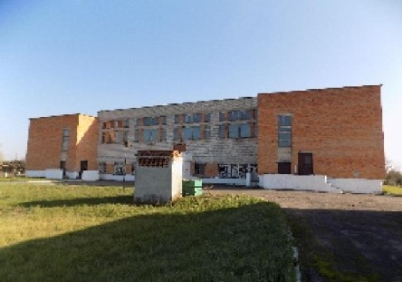 | Начальник отдела по образованию Пинского райисполкома  8 0165 65 36 27
 |  |  |  |  | 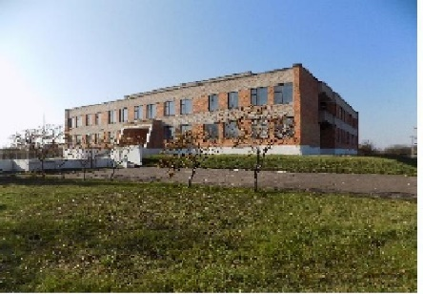
 |  |  |  |  | 